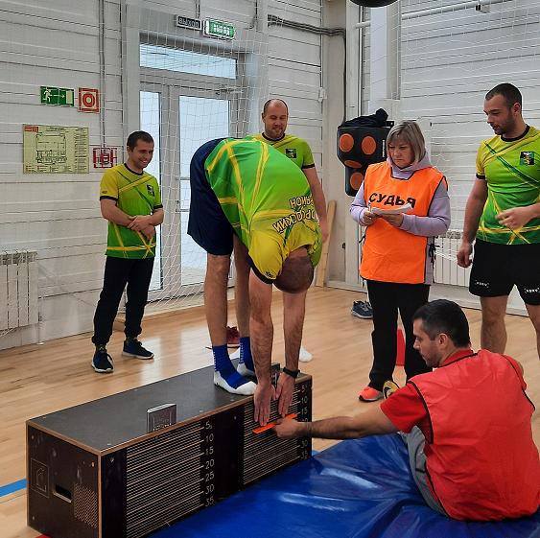
Правила вида спорта «Полиатлон»

Тестирование осуществляется в порядке, установленном приказом Министерства спорта Российской Федерации от 28.01.2016 № 54 «Об утверждении Порядка организации и проведения тестирования по выполнению нормативов испытаний (тестов) Всероссийского физкультурно-спортивного комплекса «Готов к труду и обороне» (ГТО)».
Правила вида спорта "ПОЛИАТЛОН" утверждены приказом Министерства спорта Российской Федерации от 18 октября 2019 N 866

Представители, тренеры и капитаны команд
Представитель организации, направившей команду на соревнование, является представителем команды. Он отвечает за дисциплину и здоровье участников, их своевременную явку для участия в соревновании, соблюдение членами команды установленных мер безопасности, организацию хранения оружия.
Представитель команды обязан:
- представить участников команды и необходимые документы в комиссию по допуску;
- сдать в комиссию по допуску именную заявку, оформленную в соответствии с п. 1.13.2.3. Правил, заявку на участие в стрельбе (Приложение 2), техническую заявку (Приложение 4), письменный рапорт о проведении инструктажа с участниками по соблюдению мер безопасности при обращении с оружием и требований не применять и не склонять других к применению субстанций и методов, которые признаны Всемирным антидопинговым агентством (WADA) средствами допинга и внесены в список запрещенных субстанций и методов (Приложение 5);
- знать результаты, показанные участниками команды, и своевременно доводить их до сведения команды;
- решать вопросы, связанные с материальным обеспечением команды;
- при проведении лыжной гонки, узнав о том, что участник команды сошел с дистанции, немедленно доложить об этом заместителю главного судьи по лыжной гонке и, в случае необходимости, вместе со старшим судьей по трассам - начальником дистанций принять меры к поиску сошедшего с дистанции участника;
- сообщить главному секретарю о невозможности дальнейшего участия спортсмена команды в соревновании (или упражнении Программы) в связи с травмой или болезнью (с предъявлением заключения врача соревнования);
- присутствовать на заседаниях судейской коллегии, проводимых совместно с представителями команд, информировать участников команды о требованиях и решениях судейской коллегии, об изменениях в Программе, Регламенте или Расписании.
Представитель команды имеет право:
- получать в секретариате справки по всем вопросам проведения соревнования;
- подавать в судейскую коллегию заявления и протесты.
Представителю команды запрещается:
- вмешиваться в действия спортивных судей или вступать с ними в пререкания;
- оказывать участникам помощь в ходе соревнования;
- покидать место соревнования без разрешения главного судьи или его заместителя, пока все участники команды не закончили выполнение упражнения в соответствии с Программой;
- находиться на местах проведения соревнования (кроме специально отведенных мест);
- выполнять обязанности спортивного судьи на том соревновании, в котором он участвует в качестве представителя команды.
- При отсутствии представителя команды его обязанности выполняет тренер или капитан команды, который в таком случае пользуется также всеми правами представителя.
Тренер (капитан) команды имеет право:
- сообщать время прохождения отрезков дистанций бега, лыжной гонки, гонки на лыжероллерах;
- руководить тренировочной стрельбой своих участников, корректировать стрельбу в случаях, когда корректировка разрешена Правилами;
- оказывать помощь участнику при подготовке грифа перекладины и принятии стартового и. п. в подтягивании.
Тренеру (капитану) команды запрещается:
- вмешиваться в действия спортивных судей или вступать с ними в пререкания;
- выполнять обязанности спортивного судьи на том соревновании, в котором он участвует в качестве тренера (капитана) команды.

Организация и проведение тестирования населения по выполнению нормативов испытаний (тестов) комплекса ГТО осуществляются в соответствии с Порядком тестирования, настоящими методическими рекомендациями и правилами соревнований по видам спорта, дисциплины которых входят в государственные требования к уровню физической подготовленности населения при выполнении нормативов испытаний (тестов) комплекса ГТО.

